Dem Reich Gottes auf der Spur V – Die Heilung des Bartimäus (Mk 10,46-52)
von „Die Reli-Lehrer“ (https://youtu.be/0wC8BS2EF3A)

1. Kartenwahlmethode
Schau dir die nachfolgenden Bilder in Ruhe an und wähle eines aus, das du am ehesten mit dem Begriff „Wunder“ in Verbindung bringst.
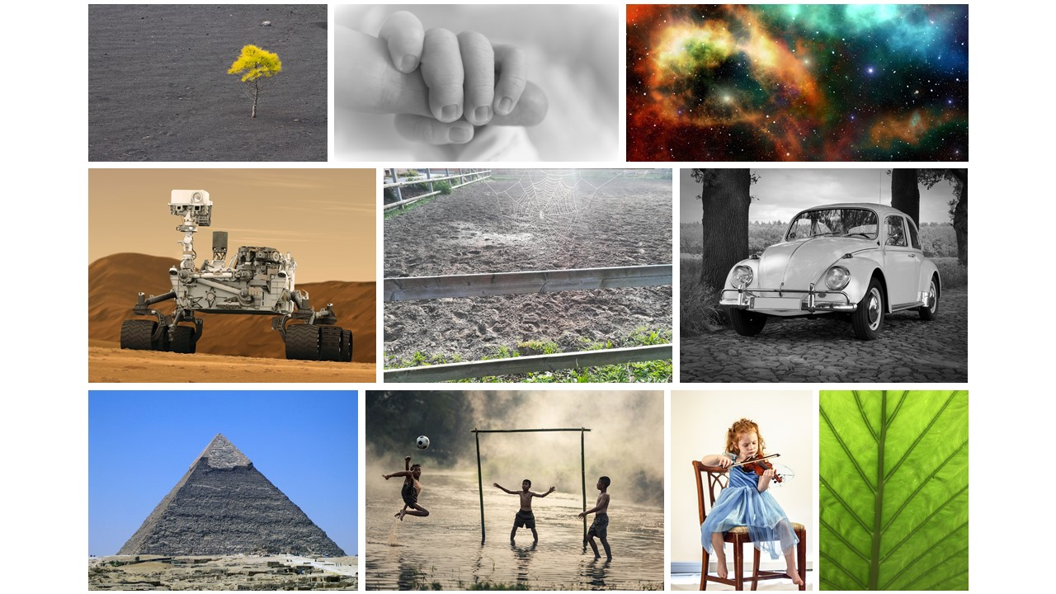
(Hanna Ewert, Anna-Katharina Schmitz, Miriam Honeck, Pixabay)
2. Textarbeit
Lies den biblischen Text in Ruhe durch und markiere den Satz, der dich spontan am meisten anspricht!

46 Dann kamen sie nach Jericho. Als Jesus zusammen mit seinen Jüngern und einer großen Volksmenge Jericho wieder verlassen wollte, saß da am Straßenrand ein blinder Bettler. Es war Bartimäus, der Sohn von Timäus. 47 Als er hörte, dass Jesus von Nazaret da war, fing er an, laut zu rufen: »Jesus, du Sohn Davids! Hab Erbarmen mit mir!« 48 Viele fuhren ihn an: »Sei still!« Aber der Blinde schrie noch viel lauter: »Sohn Davids! Hab Erbarmen mit mir!« 49 Da blieb Jesus stehen und sagte: »Ruft ihn her.« Die Leute riefen den Blinden herbei und sagten zu ihm: »Du kannst Hoffnung haben, steh auf, er ruft dich!« 50 Da warf der Blinde seinen Mantel ab, sprang auf und kam zu Jesus. 51 Jesus fragte ihn: »Was willst du? Was soll ich für dich tun?« Der Blinde sagte zu ihm: »Rabbuni, dass ich sehen kann!« 52 Und Jesus sagte zu ihm: »Geh nur, dein Glaube hat dich gerettet.« Sofort konnte er sehen, und er folgte Jesus auf seinem Weg.

(Die Basisbibel)
3. Fußspuren legen
a) Schneide die Fußspurenpaare auf der nächsten Seite aus!
b) Lege die einzelnen Verse und wie die Personen zueinander stehen. Die Farblegende und das
Beispiel für Mk 10,46 helfen dir dabei.
Wie stehen sich die Personen in Mk 10,47-48 gegenüber, was verändert sich in Mk 10,49, wie geht
die Geschichte in Mk 10,50-51 weiter und wie endet sie in Mk 10,52?

Beispiel für Mk 10, 46 Farblegende
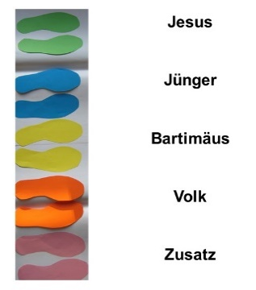


c) Fotografiere dein Fußspurenbild zu jedem der Verse und betrachte anschließend die fünf Bilder.
Dann beantworte die folgenden Fragen:
Wie verändert sich die Position von Jesus zu Bartimäus?
Wie heilt Jesus ihn?
Was bedeutet die Bartimäusgeschichte für dich?

4. Ergänzung der Reich Gottes Insel
Welche Aussage ergibt sich aus der Heilung des Bartimäus für das Reich Gottes?
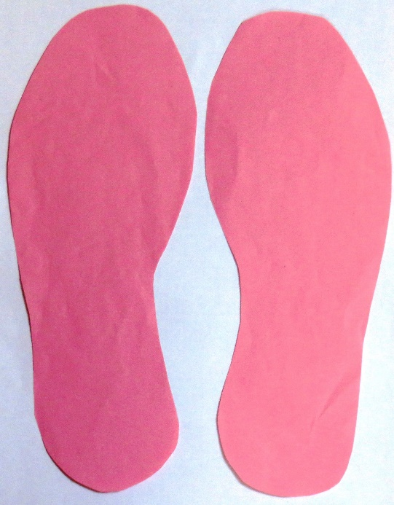
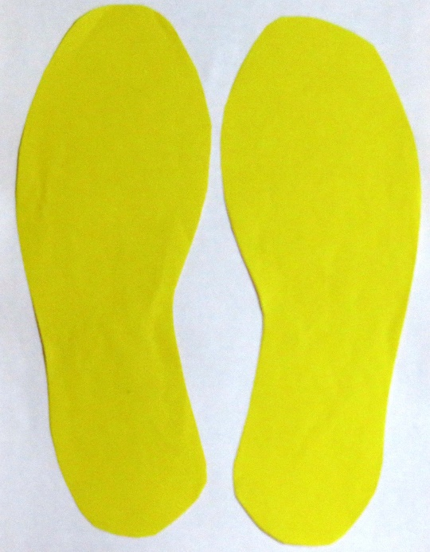
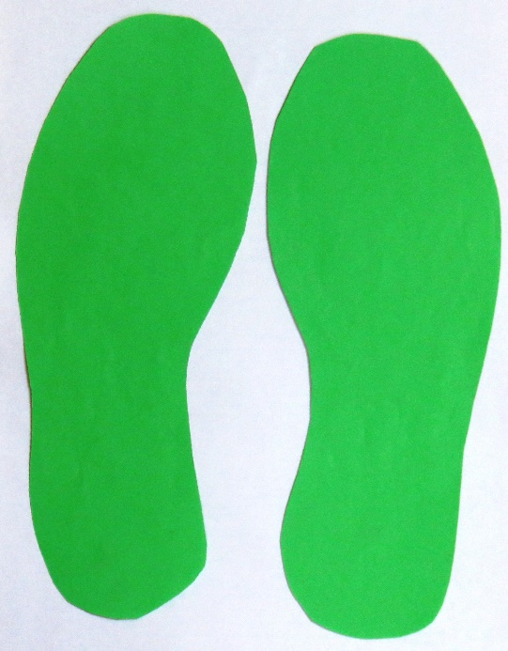
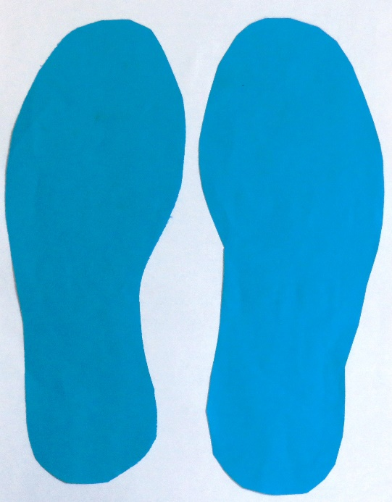
Fußspurenpaare

